**Дидактическое пособие по развитию речи «Звуковые часы»**

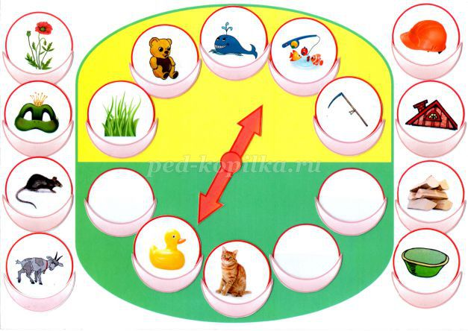

**Описание:** Дидактическое пособие по воспитанию звуковой культуры речи «Звуковые часы» предназначено для детей 5-7 лет. Используя пособие можно решать ряд задач: закреплять правильное звукопроизношение, развивать фонематический слух, подбирать слова близкие по звучанию, определять наличие заданного звука в слове и другие. Данный материал будет полезен логопедам, воспитателям дошкольных учреждений, а также родителям. Пособие рассчитано для индивидуальной и подгрупповой работы с детьми дошкольного возраста.  
**Цель.** Воспитание звуковой культуры речи.  
**Игровой материал.**  
Рисуем циферблат часов, разделённый на две половины (желтого и зелёного цвета). По краю циферблата в верхней и нижней частях приклеиваем одинаковое количество кругов (по пять). Ламинируем прозрачной самоклейкой.

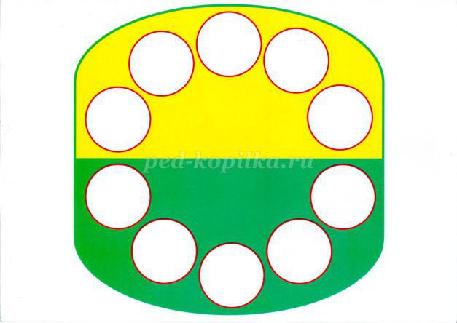

В центре макета прикрепляем двойную стрелку. При помощи двустороннего скотча на каждый кружок приклеиваем прозрачный кармашек.

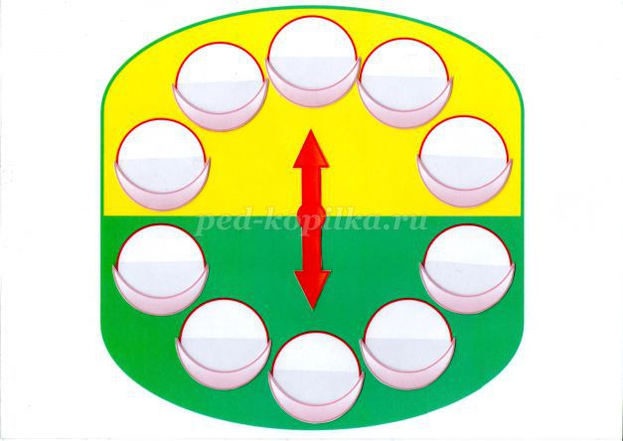

Затем часы фиксируем на картонную основу.

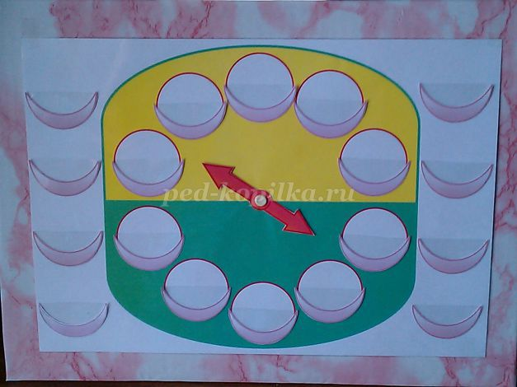

Подбираем предметные картинки (на кругах такого же размера, как круги на часах).

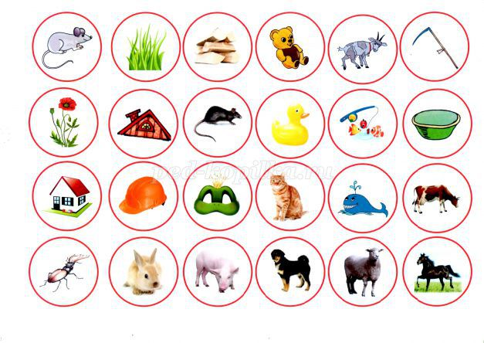

**Игра «Найди пару»**

**Цель:** Упражнять детей в подборе слов, отличающихся друг от друга одним звуком, развивать фонематический слух.

**РЕКЛАМА**

Взрослый помещает в верхнюю часть часов картинки. Остальные картинки раскладывает на столе и сообщает детям:  
- Сегодня мы будем играть в игру «Найди пару». Наши часы поделены на две части. В верхней части размещены картинки. Одна стрелка указывает на картинку, а другая - на пустой кружок внизу. На этот кружок нужно поместить картинку, которая звучит сходно с названием предмета, на который указывает верхняя стрелка.



Взрослый указывает стрелкой на картинку, ребёнок проговаривает это слово и подбирает сходное по звучанию из предложенных картинок. (Мишка – миска, коза – коса ….)

**Игра «Подружи картинки»**

**Цель:** автоматизировать звук Ш, развивать логическое мышление.  
Взрослый предлагает детям рассмотреть и назвать картинки.

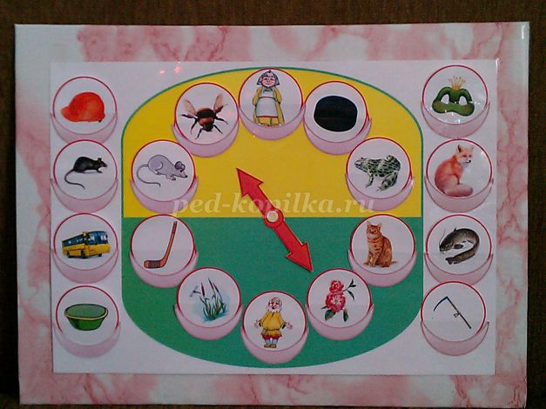

- Сегодня мы подружим картинки из верхней и из нижней части часов. Называйте картинку и подбирайте для неё пару, например, «Шиповник и шмель».  
Дети проговаривают словосочетания, выделяя звук Ш.  
Шиповник и шмель.  
Бабушка и дедушка.  
Лягушка и камыши.  
Клюшка и шайба.  
Мышка и кошка.

**Игра «Назови первый звук»**

**Цель:** упражнять детей в выделении первого звука в слове. Закрепить знания о диких животных  
Взрослый раскладывает в верхней части часов картинки с изображением диких животных.

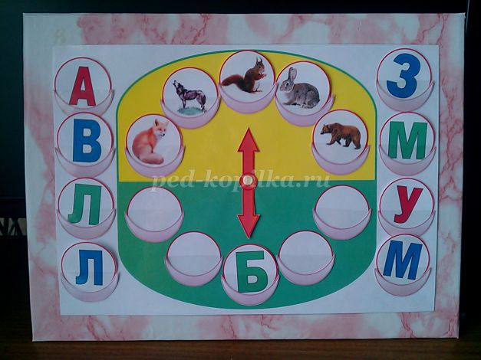

- Как можно назвать всех, кто находиться на жёлтой половинке? (дикие животные).  
- Назовите все картинки, выделяя первый звук в слове. Подберите  букву, обозначающую этот звук, и поместите в пустой кружок, на который указывает стрелочка.

**Игра «Назови гласный звук»**

Цель: учить детей выделять гласный звук из состава слова.

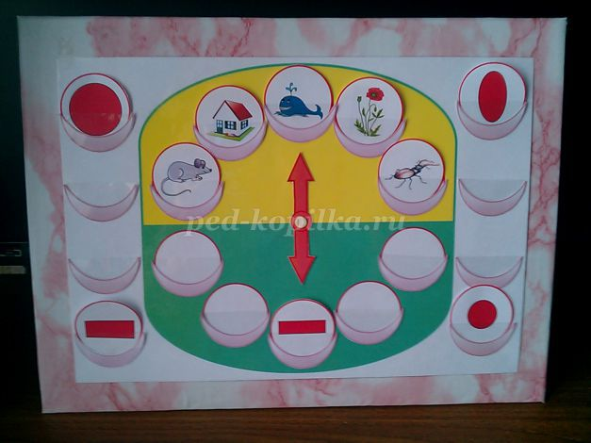

Взрослый помещает в верхнюю часть часов картинки: кит, жук, дом, мак, мышь. Символы гласных звуков размещает в боковых кармашках.  
Затем называет слова, выделяя голосом гласный звук.  Дети определяют на слух наличие того или иного звука, находят соответствующий символ и вставляют в кармашек напротив картинки.

**Игра «Назови последний звук»**

**Цель:** упражнять детей в выделении последнего звука в слове.

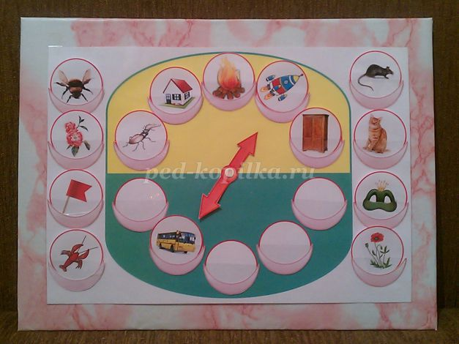

Взрослый помещает в верхнюю часть часов картинки. Остальные картинки раскладывает в боковые кармашки и сообщает детям:  
- Сейчас я буду называть картинки, а вы слушайте внимательно и называйте только последний звук в слове.  
- «Ракета» - какой последний звук? Звук А.  
- Найдите картинку на этот звук.  
- Поместите картинку в кармашек,  куда указывает стрелочка.  
Затем дети самостоятельно называют предмет, определяет последний звук и подбирают картинку.